《计算机原理》实验报告
实验序号： 1.6 实验项目名称：子程序结构
学 号 | 1410354 | 姓 名 | 刘颂羽 | 专业、班 |  | 电子科学与技术
实验地点 | 学院楼 | 指导教师 | 康宏 | 时间 |  | 2015.6.15
- 实验目的及要求

1. 在以BUF为首址的字存储区中存放有N个有符号数，现需将它们按大到小的顺序排列在BUF存储区中，试编写其程序。要求：
i.N的数目自己定义，但不要超过20
ii.要写出编程的思路并画出流程图
iii.在程序中使用标志位进行程序的优化
2.请画出实验1.6：子程序结构的流程图

二、实验设备（环境）及要求
硬件环境：
处理器：Intel(R) Core(TM) i7-5500U CPU @2.40GHz 四核
RAM：4.00 GB
系统类型：64位操作系统，基于x64的处理器
软件环境：
操作系统：Windows 8.1 中文版, 64-bit
- 辅助软件：DOSBox0.74
- 编辑程序EDIT.COM
- 宏汇编程序MASM.EXE
- 连接程序LINK.EXE
- 调试程序DEUBG.CO

三、实验内容与步骤
第一题：
程序框图

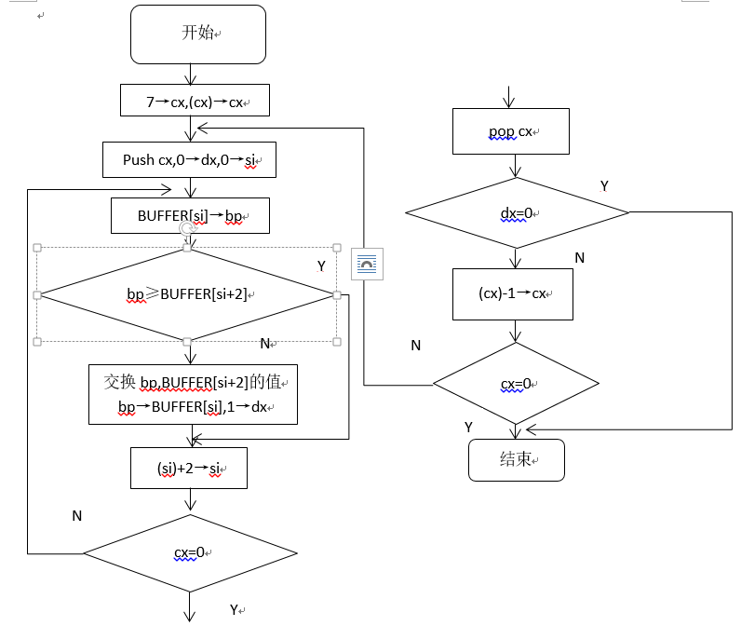

程序内容
data segment
BUFFER dw -1,4,-2,5,7,-9,6
data ends
code segment
assume ds:data,cs:code
start:
mov ax,data
mov ds,ax
mov cx,7
dec cx
lop1:
push cx
mov dx,0
mov si,0
lop2:
mov bp,BUFFER[si]
cmp bp,BUFFER[si+2]
jnl next
xchg bp,BUFFER[si+2]
mov BUFFER[si],bp
mov dx,1 ;标志位
next:
add si,2
loop lop2
pop cx
cmp dx,0
jz over
loop lop1
over:
mov ax,4c00h
int 21h
code ends
end start

编程思路
用冒泡排序法从第一个数开始对相邻的两个数做比较，如果大小顺序都正确，就不需要交换两个数的位置；如果次序不对，就把这两个数交换。可以看到，第一遍需要比较（N-1）次，这时最小的那个数已经被放到了最后；第二遍比较只需要考虑剩下的（N-1）个数，也就是说只需要比较（N-2）次；第三遍只需要（N-3）次，……整个排序过程最多需要（N-1）遍。要特别指出的是：这次双层循环内外循环都是通过改变CX的值来实现的，每次内层循环结束后，将CX出栈后再减1，以此来实现外层循环。增加标志位，在每一次内层循环中如果两个数交换那么标志位计数置1，跳到外层循环时，判断标志位是否置位（是否交换了数的顺序），如果标志位为0，表示在刚结束的内层循环中所有数已经按从大到小排列，则排序完成退出程序，否则继续排序。

实验结果
请写出实验结果：
将DS数据区的数据展示（截图）

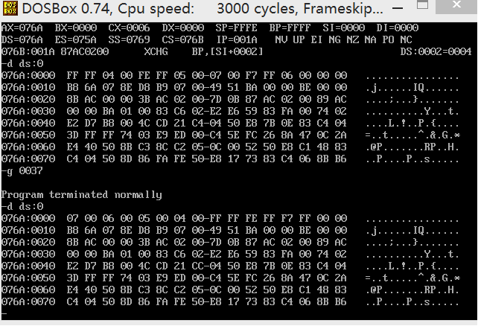

第二题：
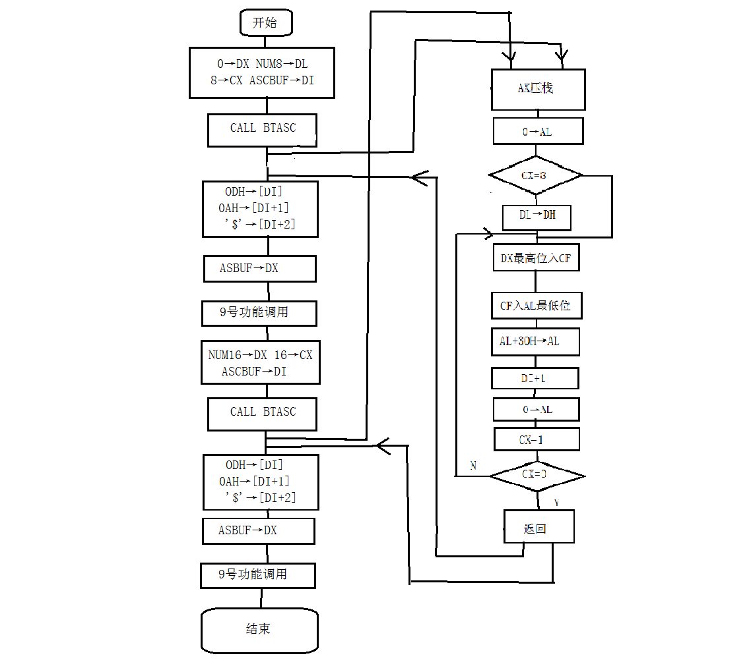

五、分析与讨论
编写程序的心得体会：
编写程序需要大量重复的练习，最开始的时候我只是看书上的程序，以为自己懂了，然而等到自己去编写的时候才发现什么都不记得，连最基本的程序结构都忘了。而解决实际问题时完全不知道从何处下手。
具体解答一个问题首先要进行分析，进行数学建模，然后再用计算机的语言去表达它。流程图对后面的复杂程序编写十分重要。只是一味的看书很难提高编程能力，需要自己去上机，编写，调试深切了解程序运行时的问题，才有助于提高编程能力。

六、教师评语  签名：  日期： |  |  |  |  | 成绩

